Инструкция по подаче заявления для зачисления в общеобразовательные учреждения (школы)через портал Госуслуг
Для заполнения заявления в электронной форме родителю (законному представителю) необходимо пройти по ссылке: https://www.gosuslugi.krskstate.ru/service_cat?serviceUnionId=974
- Пройти авторизацию в личном кабинете на портале Госуслуг (ввести логин и пароль)

- Выбрать кнопку: ЗАКАЗАТЬ

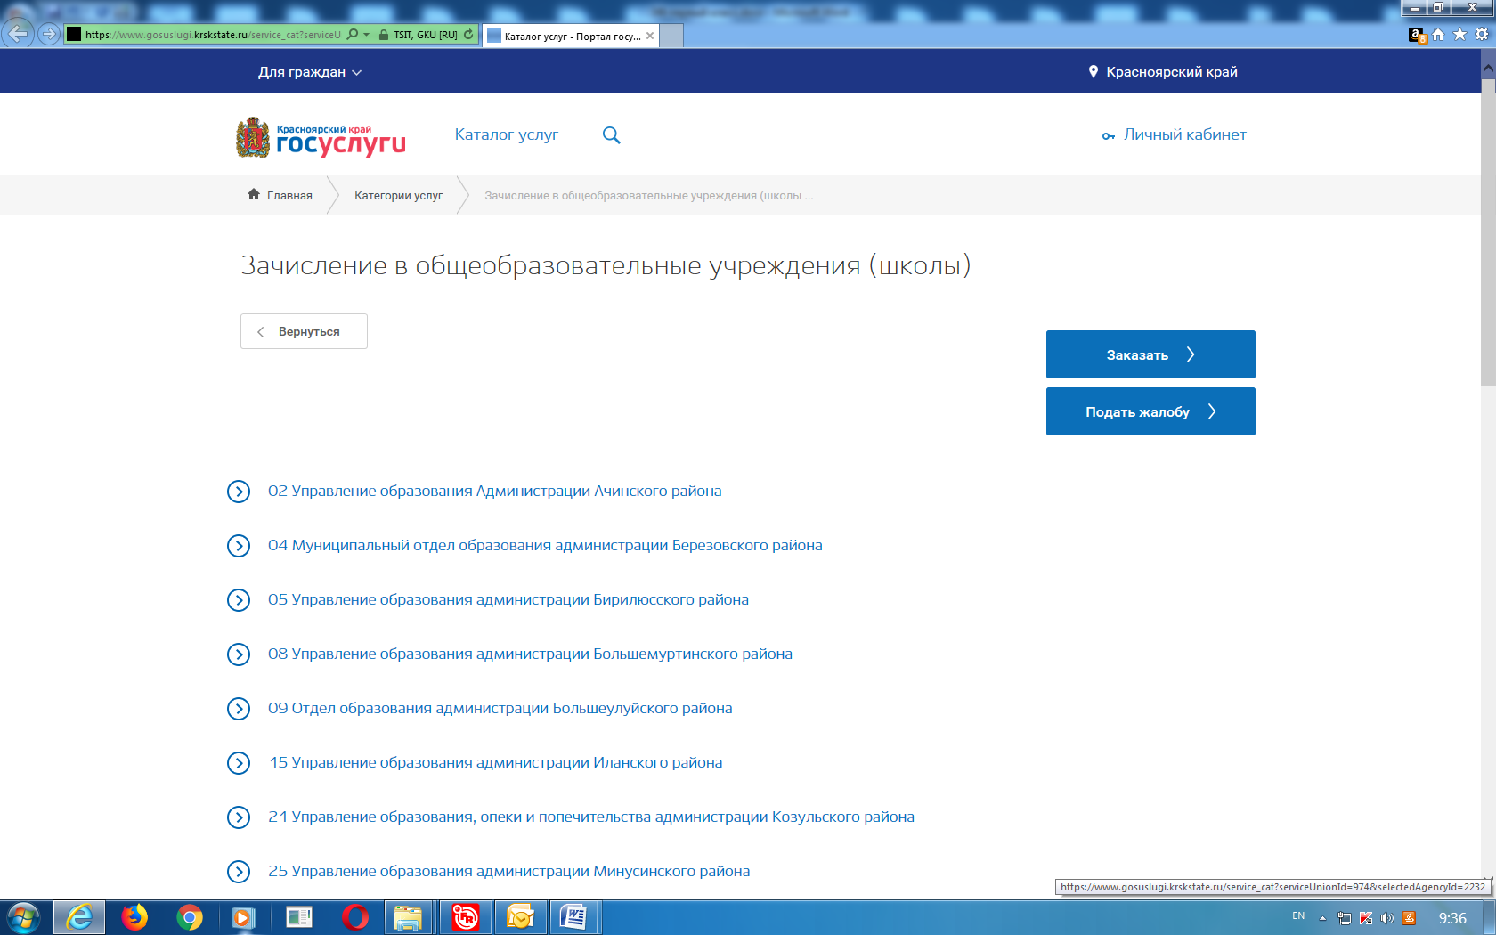

- Выбрать вариант оказания услуги:
Ранее обучающийся 1-11 класса
или
Будущий первоклассник (для нового набора на 2018-2019 учебный год)

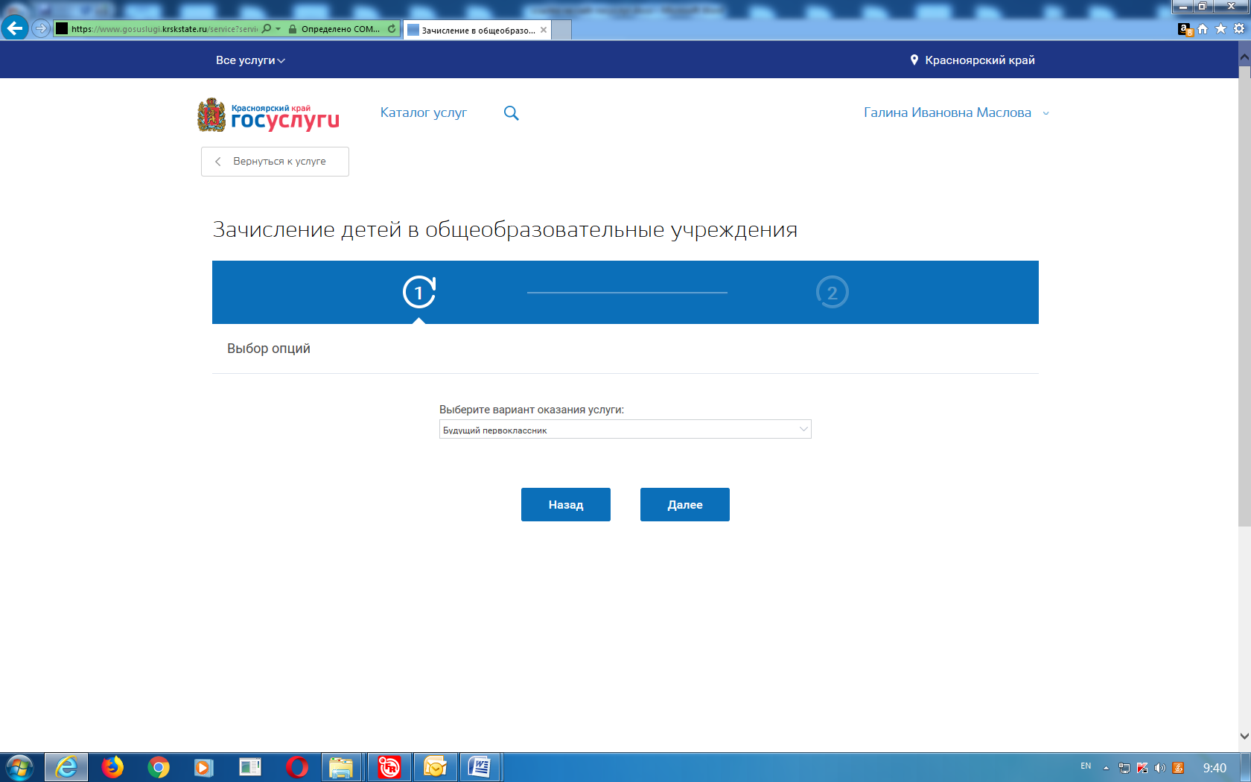
- Начать заполнять заявление.
Поля, обозначенные * - обязательны к заполнению.
В разделе Образовательное учреждение
*Район: 21 г. Зеленогорск
*Образовательное учреждение: школа (н-р, МБОУ «Гимназия № 164»)

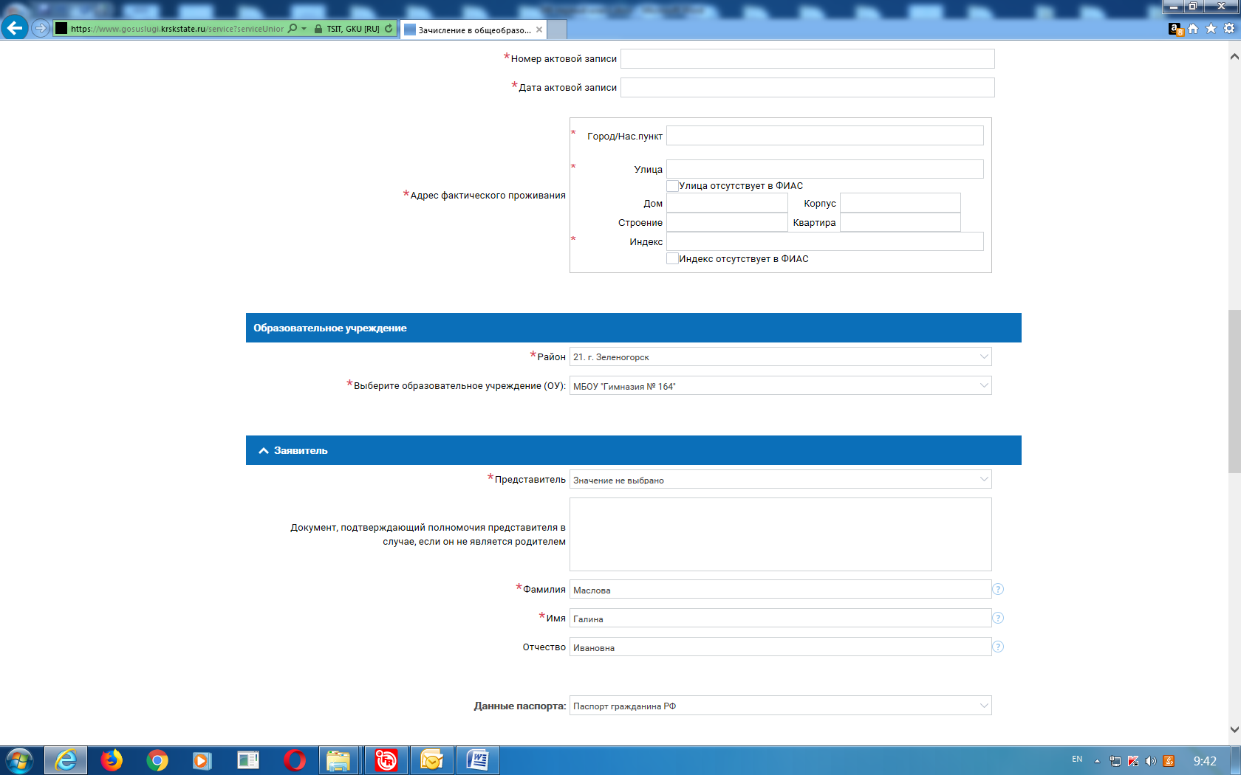
- Прикрепить сканы документов: Свидетельство о рождении, справка по месту жительства или по месту пребывания (для детей, подлежащих приему по закрепленной территории в 1 класс) документы, подтверждающие льготу
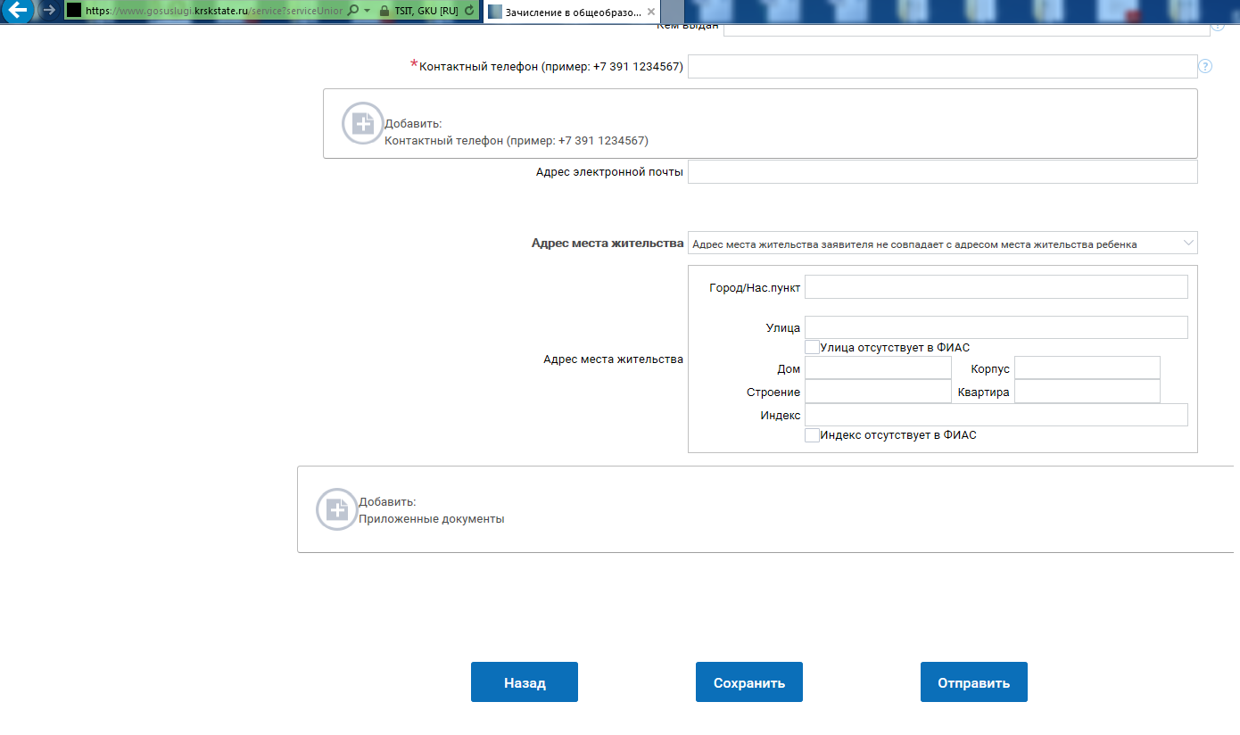
- Сохранить. Отправить. (Заявление попадет в Образовательное учреждение через БД КИАСУО)
- ВНИМАНИЕ: В течение 5 рабочих дней после подачи документа в электронной форме необходимо подойти в образовательное учреждение и принести для заверения оригиналы документов, иначе заявление будет отклонено.

